STRATEGI *PUBLIC RELATIONS* DALAM MENINGKATKAN CITRA KYRIAD GRAND MASTER HOTEL PURWODADI MELALUI MEDIA INSTAGRAM

Umi Nur Khotimah

Program Studi Ilmu Komunikasi, Universitas Mercu Buana Yogyakarta

[uminurkhotimah1112@gmail.com](mailto:uminurkhotimah1112@gmail.com)

ABSTRAK

Kyriad Grand Master Hotel Purwodadi merupakan hotel bisnis berbintang tiga yang memberikan fasilitas penginapan yang cukup lengkap. Dalam dunia bisnis diperhotelan yang semakin pesat sehingga membuat masyarakat dapat selektif dalam memilih hotel untuk dijadikan sebagi penginapan untuk para pengunjung. Kondisi persaingan bisnis yang ketat ini dapat menjadikan gambaran ketidakpastian dimasa depan dengan memaksa untuk bisa melakukan perencanaan, perumusan dan dapat memberikan perencanaan untuk strategi yang tepat. Agar tujuan perusahaan tersebut dapat tercapai. Maka dari itu diperlukan dengan adanya tindakan yang menjalankan fungsi *Public Relations* dengan adanya strategi dalam meningkatkan citra. Dalam hal ini kegiatan yang dilakukan ini untuk menunjang suatu kegiatan kegiatan yang dapat meningkatkan citra perusahaan itu perlu diadakannya dalam membuat strategi yang baik. *Public Relations* ini merupakan orang yang melakukan kegiatan dalam berkomunikasi kepada pihak eksternal tujuannya dapat membuat hubungan baik yang dilakukan oleh pihak hotel. dari adanya kegiatan kegiatan yang dilakukan dengan cara terstruktur sehingga memberikan penilain yang positif bagi kedua belah piha yaitu pihak internal maupun eksternal. Dalam penelitian ini menggunakan penelitian kualitatif dengan data yang diperoleh berdasarkan dari kegiatan wawancara, observasi, dan dokumentasi. Kegiatan yang dilakukan ini dengan cara menganalisis dan bersifat deskriptif kualitatif yang dilakukan dengan cara reduksi data yang berhubungan dengan subjek dan objek penelitian, penyajian data, dan penarikan kesimpulan yang sesuai dengan judul dalam penelitian yang didapatkan pada saat dilapangan.

Kata Kunci: Strategi, *Public Relations,* Citra

**PENDAHULUAN**

Dalam dunia perhotelan bisnis merupakan perusahaan penginapan yang disewakan sebagai akomodasi bagi masyarakat local maupun luar negeri yang sedang dalam perjalanan untuk kegiatan usaha komersial. Selain untuk berbisnis perusahaan juga bersaing dengan perusahaan hotel lain. Dalam menghadapi persaingan setiap perusahaan hotel harus memiliki strategi dalam meningkatkan kualitas jasa hotel untuk menarik konsumen. Salah satu strategi yang digunakan perusahaan hotel adalah *Public Relations*. Maka dari itu *Public Relations* berperan menghubungkan pihak dari perusahaan hotel bisnis dengan khalayak melalui media bahkan berhubungan langsung dengan masyarakat. Hal ini menyebapkan pencitraan dan mempromosikan perusahaan hotel bisnis sangat berkaitan dengan *Public Relations* sehingga seorang *Public Relations* harus meningkatkan citra srategi pemasaran, dan saling berinteraksi yang baik dengan khalayak.

*Public Relations* merupakan bisnis yang banyak digunakan oleh hotel untuk perkembangan bisnis dalam upaya meningkatkan citra hotel dan kualitas hotel menjadi lebih baik. Karena dalam persaingan bisnis yang saat ini semakin lama semakin meningkat dan membuat perusahaan harus lebih banyak menyusun strategi dalam upaya meningkatkan kualitas produk atau jasa yang dimiliki, banyak hotel yang membuat strategi menggunakan *Public Relations* untuk menarik lebih banyak konsumennya.*Public Relations* dapat diartikan sebagai fungsi manajemen yang melaksanakan komunikasi kepada khalayak bertujuan meningkatkan kualitas perusahaan.

Strategi *Public Relations* memiliki tujuan yang berbeda dengan sales dan marketing dalam hal ini sendiri mempunyai proses komunikasi dalam pemasaran. Biasanya marketing sendiri juga mempunyai target untuk mendapatkan keuntungan yang lebih banyak, sedangkan *Public Relations* adalah suatu perusahaan hotel dapat mempunyai suatu produk yang baik sehingga dapat menarik para pengunjung. Dalam hal ini sendiri peran *Public Relations* tidak hanya menjembatani suatau masalah yang ada akan tetapi juga dapat menjadi orang yang dapat borkomunikasi dengan baik, sehingga dapat menjaga nama baik perusahaan. *Public Relations* dapat menciptakan persepsi atau hal-hal yang positif. Maka dari itu adanya orang menginap dihotel pasti datang untuk singgah, berwisata dan berbisnis. [1]

Dalam suatu strategi yang digunakan perusahaan hotel, strategi tersebut dapat dilakukan melalui media social. Salah satu media social yang digunakan untuk melakukan *Public Relations* adalah media Instagram. Media Instagram ini dibuat oleh Kevin Systrom dan Mike Krieger, yang kemudian ada pada 6 Oktober 2010. Instagram merupakan suatu bentuk aplikasi yang digunakan untuk membagikan sebuah moment foto yang mana pengguna lain dapat mengambil sebuah foto yang diunggah tersebut dimedia instagram,dalam aplikasi instagram juga terdapat berbagai macam filter.

Media Instagram ini juga merupakan suatu wadah yang dapat digunakan untuk membentuk citra diri, dimana apabila dalam suatu akun instagram terdapat banyak pengikut otomatis dalam hal ini juga akun tersebut jadi lebih gampang untuk dicari, sebab dari banyaknya orang yang mengikutinya di media instagram.[2]

Dalam penelitian ini kegitaan yang sudah ditelaah lebih jauh adalah bagaimana perusahaan hotel dalam melakukan kegiatan strategi *Public Relations* Kyriad Grand Master di Purwodadi melalui media Instagram. Kegiatan ini akan dilakukan untuk mengetahui strategi *Public Relations* akan berjalan dengan baik untuk meningkatkan citra diri dan dapat lebih meningkat lagi dengan penggunakan aplikasi instragam. Sehingga, Hotel Kyriad Grand Master memiliki citra diri yang baik di mata pelanggan/konsumen dan dapat meningkatkan kepercayaan kepada pelanggan/kosumen dengan kualitas yang dimiliki Hotel Kyriad Grand Master. Dengan begitu pendapatan dan citra diri yang dimiliki oleh Hotel Kyriad Grand Master akan meningkat. Sehingga peneliti tertarik untuk melakukan penelitian mengenai “Strategi *Public Relations*” selain itu untuk mengetahui apakah media instagram dapat digunakan untuk melakukan strategi *Public Relations* dalam meningkatkan citra Kyriad Grand Master Hotel Purwodadi.

## PERMASALAHAN DAN TUJUAN

Berdasarkan pendahuluan yang sudah dipaparkan,terdapat pertanyaan rumusan masalah yaitu: Bagaimana Strategi *Public Relations* Kyriad Grand Master Hotel Purwodadi Dalam Meningkatkan Citra Melalui Media Instagram?

**METODOLOGI PENELITIAN**

Pada penelitian ini menggunakan deskriptif kualitatif dimana menafsirkan kegiatan atau fenomena yang terjadi dikehidupan sehari-hari sesuai dengan rumusan atau fokus penelitian yang diteliti oleh peneliti, sehingga berkaitan dengan penelitian ini penggunaan deskriptif kualitatif digunakan untuk mendeskripsikan strategi dari *Public Relations* Kyriad Grand Master Hotel Purwodadi.

**KERANGKA TEORI**

### 1. Definisi *Public Relations*

Menurut Cutlip, Center dan Broom *Public Relations* adalah “ *Public Relations is the management fuction which evauates public attitudes, identififies the policies and procedures of an individual or an organization with the public interest, and plans and executes a program of action and communication to earn public understanding and acceptance*”, PR merupakan fungsi mengatur serta mengevaluasi sebuah sikap publik, mengidentifikasi kebijakan dan prosedur individu atau sebuah organisasi dengan kepentingan publik, dan merencanakan serta melaksanakan program aksi dan komunikasi untuk mendapatkan pemahaman dan sambutan publik (Dwiantari, 2015)

Sedangakan menurut John E. Maiston *Public Relations* dapat didefinisikan sebagai suatu perencanaan, cara berkomunikasi dengan mempersuasi atau menghimbau yang telah diatur untuk mempengaruhi publik yang signifikan. Sedangkan *Public Relations* menurut Frank Jefkin ialah sesuatu yang sudah merangkum semua komunikasi yang terencana baik dari dalam maupun dari luar , anatara suatu organisasi dengan semua khalayak untuk mencapai tujuan spesifik yang saling memahami.

### 

### 2. Strategi *Public Relations*

Menurut Nasional PRSA, *Public Relations* yaitu menggabungkan konsep keterlibatan dimana *Public Relations* membantu perorganisasian serta membantu masyarakat untuk beradaptasi satu dengan yang lain. *Public Relations Society* of Amerika (PRSA) mendefinisikan *Public Relations se*bagai proses komunikasi yang strategis dalam membentuk hubungan yang dapat saling menguntungkan diantara organisasi dan publiknya.

### 

### 3. Ruang Lingkup *Public Relations*

Berikut ini merupakan ruang lingkup PR disebuah perusahan yaitu.

1. Menjalin komunikasi antar pegawai
2. Memperbaiki reputasi perusahaan atau organisasi.
3. Memberikan citra positif ke pemegang saham
4. Membina hubungan baik antara perusahaan dengan publik

### 

### 4. Peran *Public Relations*

Menurut Onong Uchjana Effendy *Public Relations* yang ada didalam bukunya yang berjudul Hubungan Masyarakat, Suatu Komunikasi (1992), yaitu :

1. *Public Relations* merupakan seorang komunikator dalam sebuah kegiatan komunikasi pada organisasi yang ada diperusahaan dan memiliki sifat timbal balik, serta dapat membina hubungan yang baik dengan masyarakat atau publik untuk mencapai target sasaran baik internal maupun eksternal.
2. Peran *back up* management, yang memiliki arti peran PRtidak dapat terpisahkan dengan managemen, dan juga dapat melakukan pelaksanaan tahap-tahapan perencanaan, perorganisasian, dan pengawasan.
3. Membentuk citra positif sebuah perusahaan atau lembaga merupakan bagian dari tujuan akhir dari semua aktifitas *Public Relations*.

### 5. Fungsi *Public Relations*

Fungsi utama PR yang dikemukakan oleh Kotler dalam melaksanakan komunikasi pemasaran (Citra Risky, 2018), yaitu:

1. Menjalin hubungan dengan beberapa media-media pers dalam menyajikan berita dan juga informasi tentang perusahaan dengan positif.
2. Mempublikasikan produk tertentu.
3. Komunikasi korporat yaitu meningkatkan kesepahaman organisasi melalui komunikasi internal dan eksternal.
4. Menjalin hubungan yang erat dengan para penentu kebijakan dengan kalangan legislative untuk memberi suatu dorongan atau menggagalkan peraturan atau suatu undang-undang.
5. Memberi saran tentang mengatur isu-isu publik dan tentang bagaimana perusahaan menyikapi citra perusahaan.

### 6. Tugas *Public Relations*

Tugas utama PR adalah :

1. Membuat perencanaan langkah-langkah atau strategi publisikasi serta kampanye.
2. Menulis serta memprduksi presentasi dari media pers.
3. Menjawab dan juga menjelaskan pertanyaan dari publik, pers, dan juga organisasi yang terlibat
4. Mengatur promosi seperti konferensi pers, pameran, wisata, dan kunjungan.
5. Berbicara secara luas di sebuah wawancara, konferensi pers, dan presentasi.
6. Menyediakaninformasi tentang promosi dan kampanye PR kepada klien.
7. Menganalisis sebuah liputan media.
8. Melakukan riset pasar yang relevan.
9. Sebagai penghubung antara klien, manajeria dan staf jurnalistik tentang anggaran, rentang waktu dan tujuan.
10. Merancang, menulis dan memproduksi presentasi, siaran pers, artikel serta lainnya.

### 7. Aktivitas Public *Relations*

Selain tugas dan fungsi, PRjuga memiliki sebuah aktivitas, Menurut Ruslan (1999) aktivitas *Public Relations* terdiri dari :

1. Menciptakan dan membangun perusahan. PR harus mampu membuat suatu identitas dan citra perusahaan yang baik di mata publik atau menciptakan sebuah citra positif serta PR harus dapat memberi dukungan dalam kegiatan komunikasi dua arah dengan publik.
2. Menghadapi sebuah krisis, PR harus siap mengatasi sebuah keluha dari masyarakat serta menghadapi sebuah krisis yang terjadi pada perusahaan atau organisasi untuk memperbaiki citra perusahaan dalam keadaan krisis supaya kembali menjadi baik dimata publik.

### 

### 8. Sasaran *Public Relations*

Sasaran *Public Relations* mempunyai sasaran yaitu, untuk membangun pendapat atau opini publik yang baik terhadap publik dan *Public Relations* juga harus menguntungkan bagi semua pihak. (Rosady, 1999)

### 

### 9. Kegiatan *Public Relations*

Kegiatan PR adalah sebagai berikut :

1. Pelaksanaan untuk menunjang kegiatan managemen intansi.
2. Pelaksanaan memberikan informasi dan hubungan kerja antara Hotel dengan publik.
3. Menanggapi pendapat umum terhadap pelanggan mengenai pelayanan hotel.
4. Pelaksanaan publisitas, bekerja dengan perusahan lain yang dapat memberikan keuntungan bersama, memberikan pelayanan yang baik terhadap pelanggan.

## 10. Citra

Menurut Katz Pengertian Citra merupakan cara tentang bagaimana masyarakat atau pihak lain menilai sebuah organisasi atau sebuah perusahaan, memandang komite atau sebuah aktivitas. Citra menurut Jefkins (2003) merupakan suatu citra diri dari suatu perusahaan dengan secara menyeluruh jadi tidak hanya sekedar citra atas produk ataupun layanannya. Sedangkan Menurut Rosady Ruslan Citra berkesinambungan dengan pendapat, tanggapan, bentuk pelayanan, penilaian dan kepercayaan public terhadap perusahaan yang merupakan khalayak sasaran publik (Rosadi, 2006). Citra juga merupakan tujuan utama dalam perusahaan sekaligus menjadi reputasi yang akan dicapai perusahaan dalam dunia humas (Haryadi, 2018).

Langkah Langkah *Public Relations* untuk Meningkatkan Citra

1. Memanfaatkan Media Sosial

Memanfaatkan media sosial sebagai sarana komunikasi yang efektif untuk dapat menjalin komunikasi dengan berbagi individu. Dengan adanya memanfaatkan media kita dapat menampung setiap krritik, saran serta pertanyaan yang berhubungan dengan perusahaan yang bersangkutan.

1. Mengatur Rencana dan menetapkan keputusan

Dalam mengatur rencana serta menetapkan keputusan keputusan merupakan hal yang penting untuk meningkatkan citra serta dapat menemukan gagasan ide yang baru tentang langkah-langkah strategi yang perlu dilaksanakan.

1. Membangun Hubungan media dengan baik

Media juga merupakan sarana yang digunakan untuk menyampaikan suatu informasi dan menjadi hal yang umum dikenal oleh banyak orang, sehingga penting untuk tetap menjaga hubungan dengan media agar dapat membangun citra.

1. Menciptakan sebuah blog

Dengan adanya diciptakan blog dapat mendukung website resmi perusahaan,serta dapat melakukan sharing dengan konten yang positif.

1. Menggunakan E-mail untuk berkomunikasi

E-Mail merupakam media pengiriman pesan yang dianggap cukup mudah untuk mengirimkan pesan yang digunakan oleh banyak orang

1. Melakukan evaluasi

Evaluasi dapat digunakan untuk dapat memberikan penilaian-penilaian tentang strategi yang sudah berjalan.

1. Menjalankan *corporate sosial responsibility*

Tujuannya ialah masyarakat yang ada disekitar lingkungan organisasi dan perusahaan dapat memperoleh manfaat sosial yang dapat membangun hubungan yang baik dengan publik atau masyarakat.

1. Membangun loyalitas merk

Loyalitas wajib untuk dipertahankan karena para konsumen yang loyalitas akan tertarik sehingga membeli produk yang secara terus-menerus meskipun ada produk lain yang sama atau serupa

## 11. Media Instagram

Mondry (2008) mengatakan bahwa media dalam penggunaannya menggunakan internet dan juga media *online* yang memiliki teknologi, fleksibel, interaktif, serta memiliki fungsi secara luas atau secara publik maupun secara pribad atau privat (Azizah, 2019). Sedangkan Instgram merupakan media sosial yang pada sekarang ini banyak digunakan oleh semua kalangan masyrakat. Menurut Enterprise (2012) Instagram merupakan media komunikasi untuk dapat berbagi informasi daro berbagai penjuru duni.

Sedangkan menurt Salamoon (2013) Instagram yaitu media sosial yang diciptakan agar para pemilik telepon gengam dapat menggunakan kamera yang telah disediakan di berbagai jenis telepon genggam. Instagram juga merupakan sebuah platfrom yang digunakan untuk membagikan foto serta video, selain itu instagram juga merupakan bagian dari aplikasi Facebook dimana Facebook bekerjasama dengan Instagram agar dapat mengetahui kontak teman yang ada di Facebook yang juga memiliki akun instagram sehingga memungkinkan teman Facebook bisa mengikuti atau berteman di akun Instagram . Selain itu media instgram juga dapat mengambil foto atau video dan dapat juga mengedit foto. Media Instagram Juga dapat digunakan untuk mempromosikan jualan atau juga dapat digunakan sebagai bisnis marketting, apalagi pada saat ini media sudah banyak digunakan media hampir diseluruh dunia menggunakan media.

Pada jangkauan yang sangat luas ini media tidak ada habisnya karena jangkauannya yang sangat luas, seperti yang sudah kita ketahui media sudah digunakan oleh semua kalangan dari kalangan muda hingga orangtua. Media sosial merupakan media daring yang memudahkan pengguna untuk saling berinteraksi, berkomunikasi, berbagi dan bersosialisasi. Berikut adalah 5 Manfaat media sosial instagram:

### Media Informasi

Biasanya media instagram juga banyak meberikan informasi seperti info lomba foto, info beasiswa

### Hiburan

Pada media sosial juga dapat digunakan hiburan seperti menonton video-video lucu yang ada diinstagram

### Jaringan Pertemanan

Instagram juga dapat membantu bertemu dengan teman-teman lama,dapat menambahkan teman baru dan dapat berkomunikasi dengan jarak jauh melalui sebuah komentar atau DM.

### Menjalankan Bisnis

Instagram dapat digunakan untuk media berbisnis sperti mempromosikan jualan produk onlineshop

1. Media kreasi

Pada Instagram juga dapat menuangkan ide-ide yang kreatif seperti membuat meme, video lucu, gambar lucu dan masih banyak lainnya.

Manfaat instagram diatas sangat penting untuk diperhatikan bagi siapapun, sebab sebenarnya instgram ini juga dapat membantu kehidupan sehari-hari,mulai dari mencari informasi,bahkan menjalankan bisnis. Untuk itu media instagram dapat digunakan untuk menambahkan suatu hal hal yang positif.

## ANALISIS DAN PEMBAHASAN

### 1. Kegiatan Public Relations di Kyriad Grand Master Hotel Purwodadi

Kegiatan *Public Relations* di Kyriad Grand Master Hotel Purwodadi Public Relations yang intinya senantiasa dalam melakukan kegiatan untuk menciptakan citra yang positif untuk perusahaan. *Public Relations* ini juga membuat kegiatan yang dilakukan untuk dapat ditujukan kedalam kegiatan internal dan kegiatan yang ditujukan untuk eksternal.

1. Internal *Public Relations*

Dalam hal ini internal seorang Public Relations harus mampu melakukan hubungan dengan karyawan, misalnya saja seorang pimpinan hotel harus mampu berkomunikasi baik dengan para karyawannya baik langsung maupun secara tidak langsung. Tujuannya dari hal tersebut agar makin akrab dengan karyawan-karyawan lain.

1. Eksternal *Public Relations*

Dalam kegiatan ini eksternal Public Relations adalah seorang *Public Relations* juga harus mampu berkomunikasi dengan para khalayak publik, menyampaikan informasi yang dapat mudah untuk dipahami, apalagi pihak hotel yang dijadikan sebagai sasarannya adalah khalayk publik. Pada kegiatan penerapan *Public Relations* yang ada didalam suatu instansi diperhotelan ini adalah badan usaha yang berbentuk profit dalam menjalankan sesuai dengan bidang penyediaan jasa, dalam hal ini sendiri tentunya peran *Public Relations* sangat diperlukan apalagi pada saat ini banyak hotel hotel yang berdiri sehingga banyak juga saingan dalam dunia bisnis perhotelan. Sehingga dengan adanya seorang *Public Relations* diperlukan untuk menjalankan tugasnya dengan baik serta dapat menjalankan bisnis hotel tersebut dapat berjalan dengan baik dan lancar serta tidak menimbulkan kesan yang negatif. Maka dari itu *Public Relations* dapat menjalankan fungsinya dengan baik dan sangat diperlukan serta dapat mengembangkan hubungan yang baik dari eksternal maupun internal serta pendukung kegiatan-kegiatan lainnya yang dapat mendukung kebutuhan internal maupun eksternal sesuai dengan apa yang dibutuhkan.

Kegiatan yang dilakukan *Public Relations* yang dilakukan oleh seorang *Public Relations* yang menjalankan sesuai dengan fungsi tugasnya di Kyriad Grand Master Hotel Purwodadi antara lain yaitu *Sales Marketting Manager, Sales dan Marketting,FO incharge,Human Resouces Departement* tentunya dapat melakukan sebagai strategi *Public Relations* yang gunanya untuk meningkatkan citra baik atau positif bagi hotel, dimana dalam hal ini sendiri kegiatan *Public Relations* juga turut dilaksanakan oleh Kyriad Grand Master Hotel Purwodadi antara lain:

1. **Mendefinisikan Masalah**

Mengidentifikasi masalah juga menjadi tanggungjawab seorang *Public Relations* dimana tugas seorang *Public Relations* ini bertugas menjadi narahubung yang baik serta dapat menyelesaikan suatu konflik yang terjadi di hotel. Dalam hal ini menjadi salah satu wadah untuk dapat menyelesaikan semua konflik yang ada baik itu secara internal maupun eksternal. Dimana dalam hal ini juga seorang *Public Relations* yang mempunyai tanggungjawab yang besar, sehingga *Public Relations* ini tidak hanya menjalin komunikasi baik dengan klayen akan tetapi juga dapat menyelesaikan masalah yang ada didalam hotel.

Demikian untuk Kyriad Grand Master Hotel Purwodadi ini turut melakukan kegiatan mengidentifikasi masalah yang terjadi dihotel. Dalam melakukan identifikasi masalah dapat dilakukan dengan cara berbicara dengan pihak yang bersangkutan, misalnya saja seperti costumer, serta *Public Relations* juga mencari solusi yang baik untuk para costumer. Sehingga dalam hal ini yang nanti juga dapat menjadikan salah satu hal yang baik dan dapat meningkatkan citra baik bagi perhotelan. Maka dari itu Kyriad Grand Master juga harus melakukan suatu penyelidikan, menyampaikan pendapat, sikap dan perilaku pihak-pihak yang terkait yang biasanya dipengaruhi oleh tindakan dan kebijakan pada organisasi yang ada. Fungsi dari mendefinisikan masalah ini dapat menyediakan suatu dasar untuk melangkah kedalam proses dalam menyelsaikan masalah apa yang terjadi.

Dalam kegiatan wawancara ini sendiri menurut Nirmala Milani selaku *Human Resouces* yang biasanya turut berwenang dalam kegiatan *Public Relations* menyusun dan mengatur para karyawan, serta ikut melakukan suatu kegiatan yang ada dihotel dan pada bagian *Human Resouces* ini juga turut mengoptimalkan serta menyelesaikan problem yang ada dihotel. Dengan adanya *Human Resouces Departement* yang juga melakukan kegiatan yang dilakukan secara internal maupun eksternal, dimana dalam hal ini sendiri *Human Resouces Departement* ini sangat penting untuk disetiap hotel.

Selain itu juga dalam kegiatan menyelesaikan masalah yang ada ini dapat bertujuan untuk dapat mengoptimalkan citra positif hotel dengan menggunakan media, menganalisis serta untuk saran-saran yang akan disampaikan oleh bagian manajemen Kyriad Grand Master. Terutama dalam hal menyampaikan pendapat kepada publik yang negatif mengingat pada setiap hotel memiliki pesaing yang banyak dan secara tidak langsung pada Kyriad Grand Master Hotel ini memelihara hubungan baik dengan hotel lain, walaupun pada definisi masalah ini juga sempat mengalami adanya problem dengan costumer.

1. **Perencanaan dan pemprogamman**

Perencanaan pemprogamman merupakan hal yang sangat penting apalagi untuk instansi perusahaan maupun hotel, untuk itu seorang *Public Relations* ini harus membuat perencanaan dan pemprogamman bagaimana seorang *Public Relations* dapat membuat rencana yang baik melalui media instagram sesuai dengan kebutuhan progam yang diperlukan serta pada perencanaan pemprogamman ini juga diperlukan dengan adanya pemantauan pemberitaan melalui media atau isu yang terjadi pada Kyriad Grand Master Hotel. Pada perencanaan pemprogramman seorang *Public Relations* perlu menetapkan progam untuk dapat menghasilkan perencanaan pemprogamman yang lebih baik sehingga dapat meningkatkan citra positif serta dapat mebangun persepsi untuk hotel.

Media instagram ini sendiri juga dapat melakukan suatu perencanaan pemprogamman dengan cara mengepost sebuah video Company Profil di youtobe serta mengepost foto dengan diadakannya promosi di instagram serta Kyriad Grand Master Hotel Purwodadi juga perlu melakukan pantauan melalui media yaitu media instagram, apalagi media instagram ini juga mempunyai jangkauan yang luas sehingga nantinya media ini juga dapat turut membantu jalannya perencanaan dan pemprogamman yang akan dilaksanakan.

Kegiatan perencanaan dan pemprogamman yang dilakukan oleh pihak manajemen khususnya pada bagian *sales marketing* Kyriad Grand Master Hotel Purwodadi dalam meningkatkan suatu produk serta dapat meningkatkan citra internal hotel yang baik tentunya pada bagian departemen sales marketing dengan cara mengadakan acara promosi melalui media instagram,memantau akun media serta dapat melakukan kegiatan yang lebih baik misalnya saja pada acara kegiatan prewedding yang akan dilaksanakan dihotel Kyriad Grand master ini juga memberikan beberapa promo atau discount.

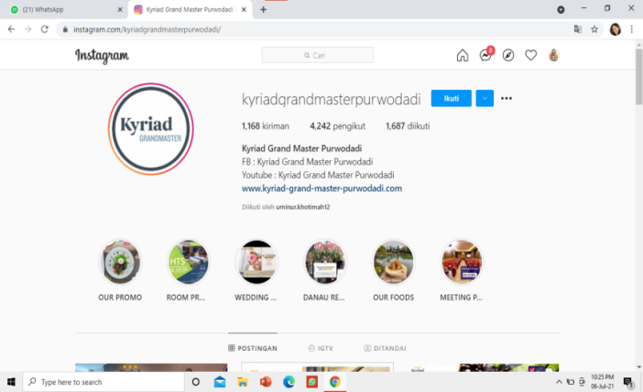

Gambar 1: Akun *instagram* Kyriad Grand Master Hotel

Sumber: Akun *instagram* Kyriad Grand Master Hotel

Dengan adanya akun Instagram yang dijadikan sebagai akun untuk melakukan media promosi. Selain itu dengan adanya beberapa upload an yang ada di Instagram ini nanti dapat menambahkan adanya followers yang ada di Instagram, apalagi pada saat pandemic seperti ini banyak yang menggunakan media promosi melaui berbagai media social, seperti facebook, youtobe, Instagram dan masih banyak lainnya.

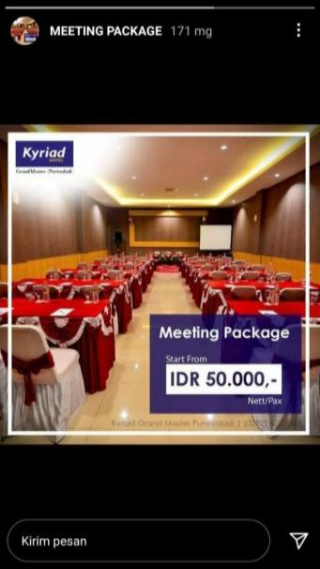

Gambar 2: Promo diskon di Kyriad Grand Master Hotel

Sumber: Akun *instagram* Kyriad Grand Master Hotel

Dengan diadakannya diskon di ruang meeting Pack ini dapat mempengaruhi bertambahnya tingkat pengunjung, dan oang yang akan menyawa di tempat meeting room yang ada di Kyriad Grand Master ini akan lebih tertarik untuk menyewa tempat tersebut.

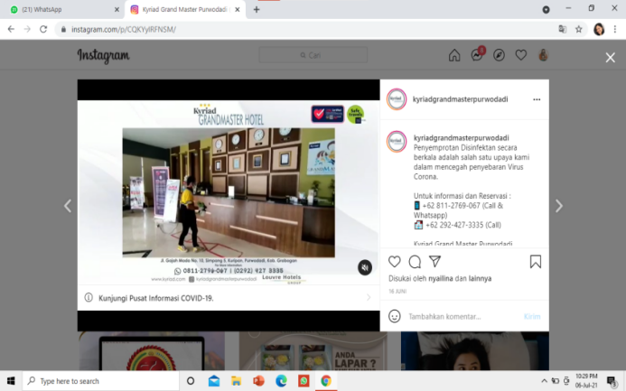

Gambar 3: Program Penyemprotan disinfektan

Sumber: Akun *instagram* Kyriad Grand Master Hotel

Dengan diadakannya progam penyemprotan disenfektan ini digunakan sebagai upaya untuk pencegahan terjadinya covid 19 dilingkungan sekitar terutama di Kyriad Grand Master Hotel Purwodadi. Adanya penyemprotan disenfektan ini juga dibantu oleh petugas dari suruhan pihak hotel. Dimana dalam hal ini nantinya dapat memberikan nilai yang positif.

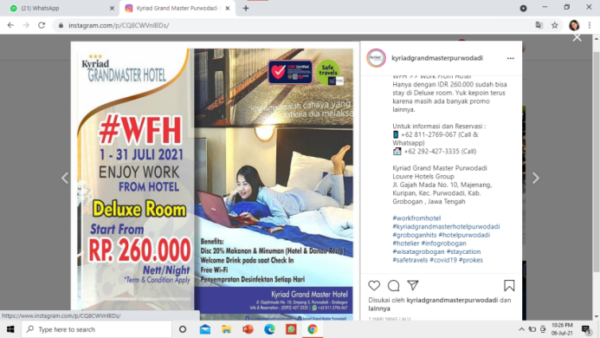

Gambar 4: Promo diskon di Kyriad Grand Master Hotel

Sumber: Akun *instagram* Kyriad Grand Master Hotel

Dihotel Kyriad Grand Master yang sedang mengadakan promo diskon untuk kamar Deluxe Room yaitu mulai sekitar 260 ribu perkamar, sebab sebelum adanya pandemic covid 19 ini harga masih normal dari berbagai type Delux Room mulai dari Rp 380.000 hingga Rp 515.000

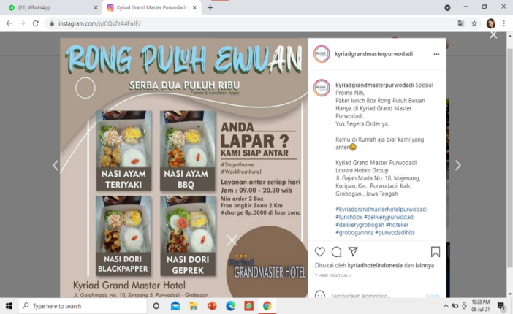

Gambar 5: Promo diskon di Kyriad Grand Master Hotel

Sumber: Akun *instagram* Kyriad Grand Master Hotel

Promo makanan yang diadakan di Kyriad Grand Master pada saat pandemi ini bertujuan untuk menarik para pelanggan yang ada di Purwodadi yang ditawarkan dengan harga serba Rp 20.000 akan tetapi diberikan batasan minimal pembelian 2 box dan untuk zona 2 KM itu ditawarkan dengan free ongkir lebih dari 2 KM dikenakan ongkir sebesar Rp 5000. Namun dalam layanan antar makanan dilakukan setiap hari dari 09:00 – 20:30 WIB.

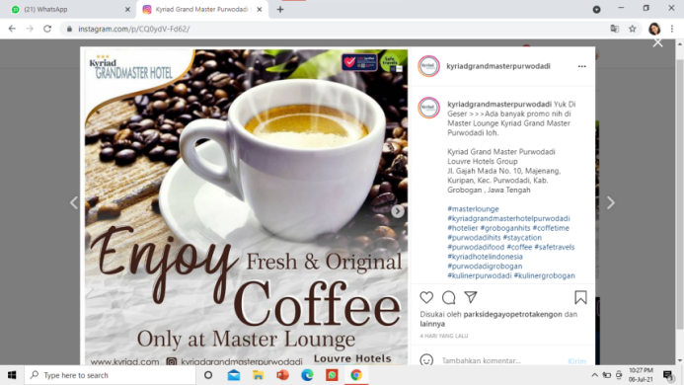

Gambar 6: Promo diskon di Kyriad Grand Master Hotel

Sumber: Akun *instagram* Kyriad Grand Master Hotel

Adanya uploadan promo diskon kopi ini untuk tujuan agar para pengunjung yang sedang melakukan kegiatan rapat ataupun sedang banyak pekerjaan agar dapat menikmati kopi dengan santai dan menemukan imajinasi yang baik untuk pekerjaan, selain itu para pecinta kopi ini juga dapat menikmatinya di atas gedung loung langit yang tempatnya dianggapp cukup santai.

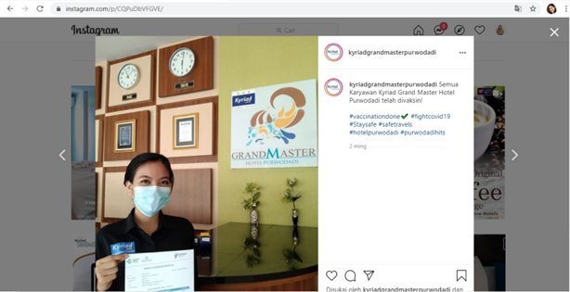

Gambar 6: Memvaksin semua Karyawan Kyriad Grand Master Hotel

Sumber: Akun *instagram* Kyriad Grand Master Hotel

Dengan diadakannya vaksin untuk semua karyawan Kyriad Grand Master ini dapat menambah citra positif hotel selain itu juga dapat mengurangi terjadinya pencegahan Virus Corona.

Dalam hal tersebut turut disampaikan oleh Lina Ratnawati selaku sales Marketting Manager dimana dalam hubungan perencanaan dan pemprogamman untuk membangun citra positif yang baik dalam hal ini juga untuk membangun suatu profit perhotelan maupun non profit yang biasanya berupa perusahaan, masyarakat yang ada disekitar Kyriad Grand Master Hotel Purwodadi yang ada diinstansi pemerintahan daerah. Dimana masing-masing department dalam hal ini memiliki tanggungjawab yang besar, oleh sebab itu ada sales marketing ini juga turut berperan sebagai layaknya seorang *Public Relations.* Oleh sebab itu Sales Marketting ini juga menyusun suatu strategi yang baik untuk hotelnya, dimana nantinya citra perusahaan hotel ini menjadi lebih baik lagi, apalagi pada saat ini banyak yang melakukan strategi dengan melakukan berbagai cara baik mengadakan promosi besar-besaran serta mengadakan event secara eksternal. Dari hal tersebut dapat dikatakan bahwa kegiatan seorang *Public Relations* ini dapat mempengaruhi nilai perusahaan perhotelan.

Adapun rencana dan pemprogaman yang dilakukan oleh Kyriad Grand Master Hotel ini adalah:

|  |  |
| --- | --- |
| No | Kegiatan |
| 1. | Mendokumentasikan foto/video melalui media |
| 2. | Melakakukan kegiatan Gotongroyong |
| 3. | Memantau berita di Media cetak |
| 4. | Publikasi |
| 5. | Media Promosi |

1. ***Taking Action and Communicating***

*Taking Action and Communicating* merupakan tindakan dalam berkomunikasi, jadi untuk itu dalam hal ini sendiri seorang Public Relations ikut terlibat dalam segala hal apapun misalnya saja apabila ada sesuatu yang terjadi dan ingin melakukan komunikasi dengan staff dan departement sebaiknya harus ada masukan dari pihak Sales Marketting maupun *Human Resouces Departement* apalagi sales marketing ini yang memiliki tanggung jawab besar,sebab mulai dari perencanaan dan pemprogaman marketing juga harus siap siaga. Namun dalam hal ini yang bertanggung jawab sebenarnya tidak hanya seorang Public Relations saja, akan tetapi semua pihak yang berkaitan dengan meningkatkan citra mereka juga turut bertanggungjawab karena dalam meningkatkan citra itu sangat penting untuk perusahaan maupun instansi-instansi lain.

Oleh sebab itu orang yang bekerja di Kyriad Grand Master ini dapat bekerjasama dengan para staff-staff lain yang tujuannya mereka dapat berkomunikasi dengan baik dengan yang lain dan memberikan masukan-masukan yang positif untuk meningkatkan citra hotel.

**2. Strategi Public Relations dalam Meningkatkan Citra Kyriad Grand Master Hotel**

Dalam pelaksanaan kegiatan *Public Relations* dan meningkatkan citra ini merupakan suatu gambaran yang dibentuk untuk menciptakan hal-hal yang positif, apalagi dalam hal tersebut juga menjadi salah satu tanggungjawab seorang *Public Relations*. Dimana dalam hal ini *Public Relations* harus mampu bertanggungjawab dan meningkatkan citra baik dari pihak internal maupun eksternal. Untuk itu seluruh kegiatan yang ada didalam instansi ini nantinya dapat membentuk citra yang baik apalagi untuk pihak publik eksternal dimana pihak eksternal ini nantinya yang memberikan nilai citra dimata publik, sehingga dapat dikatakan bahwa semua orang atau karyawan yang bertugas di Kyriad Grand Master Hotel, baik dari staff hingga department lain yang ada diinstansi harus turut ikut membantu untuk jalannya meningkatkan citra postif.

Dari kegiatan yang dilakukan oleh pihak hotel dengan meningkatkan citra, pihak hotel melakukan beberapa kegiatan yaitu dengan cara mengadakan gotongroyong dan melakukan pekerjaan sesuai dengan sehari-hari yang dilakukan oleh para stafft dan departemen yang ada di Kyriad Grand Master. Salahsatu kegiatan yang dilakukan oleh pihak hotel untuk meningkatkan citra adalah dengan cara memberikan harga discount untuk makanan para pengunjung, memberikan ucapan selamat dating untuk para pengunjung yang baru tiba di Kyriad Grand Master, membukakan pintu kepada pengunjung, serta menanyakan keperluan pengunjung secara ramah dan sopan. Dan juga disampaikan oleh Lina Ratnawati dalam kegiatan wawancara yang dilakukan untuk salah satu dalam pembentukan citra adalah dengan cara memberikan pelayanan yang baik untuk para pengunjung, apalagi Kyriad Grand Master ini dikenal dengan hotel bintang 3 tentunya delengkapi dengan fasilitas yang cukup lengkap. Dalam hal ini citra merupakan bentuk gambaran yang sangat penting untuk di instansi dan tentunya memberikan citra yang berbeda untuk public, sehingga dalam membuat citra yang baik tentunya juga perlu dipertahankan dan perlu ditingkatkan lebih baik lagi. Dari kegiatan dan fungsi tersebut memiliki tujuan yang baik untuk memberikan citra. Pada kegiatan yang dilakukan untuk menjalankan fungsi seorang Public Relations untuk dapat membuat para pengunjung tetap menggunakan jasa dan produk Kyriad Grand Master. Maka dari itu, berdasarkan data di lapangan yaitu hasil wawancara, observasi, dan dokumentasi penerapan fungsi yang dilakukan seorang *Public Relations* pada kegiatan meningkatkan citra di kyriad Grand Master Hotel sebagai berikut:

1. Melakukan kegiatan analisis SWOT

Sebelum melakukan tindakan kegiatan *Public Relations* secara langsung kepada pengunjung kegiatan yang dilakukan untuk membuat jalannya kegiatan tersebut menjadi lebih terarah dan lancar adalah dengan melakukan kegiatan analisis. Dalam hal ini analisis yang dilakukan beragam sesuai dengan target dan kebutuhan dari masing-masing suatu instansi, untuk itu Kyriad Grand Master ini sendiri dengan melakukan kegiatan analisis untuk mendasari hal meningkatkan citra hotel dengan melakukan tindakan analisis SWOT (Strength, Weakness, Opportunities, dan Threats), yaitu merupakan kekuatan, kelemahan, kesempatan dan ancaman dari internal hotel itu sendiri.

Dengan menggunakan analisis SWOT ini dilakukan untuk melihat sisi dari keunggulan maupun kelemahan dari hotel tersebut untuk menciptakan peluang dari segi keunggulan dan kelemahan tersebut yang tentunya hal ini dapat dimanfaatkan untuk pendapatan yang ada dihotel agar lebih meningkat.

Dari kegiatan analisis yang dilakukan oleh sales marketing yang dibantu oleh *Human Resources Departement* khususnya untuk melihat apa saja faktor-faktor yang dapat menjual nama hotel kepada pengunjung, maka dari itu diperlukannya analisis SWOT secara internal Kyriad Grand Master sebelum melakukan kegiatan dalam meningkatkan citra hotel secara langsung.

Sehingga dalam kegiatan analisis SWOT yang melihat apasaja kemungkinan apa saja yang dapat diciptakan kemungkinan untuk nama hotel lebih banyak dikenal lagi oleh orang banyak dan tentunya menciptakan untuk adanya peningkatan pendapatan hotel yang dilakukan untuk menutupi kekurangan dan ancaman yang ada diinternal maupun di eksternal. Dengan dilakukan adanya analisis tersebut dapat dijadikan sebagai kesempatan yang tidak dimiliki oleh pesaing hotel lain yang ada di Purwodadi dengan maksud tujuannya adalah agar pengunjung tetap menggunakan Kyriad Grand Master karena dengan keunggulan bangunanya yang sangat unik serta mempunyai perbedaan penjual tersebut tidak dimiliki oleh hotel lain.

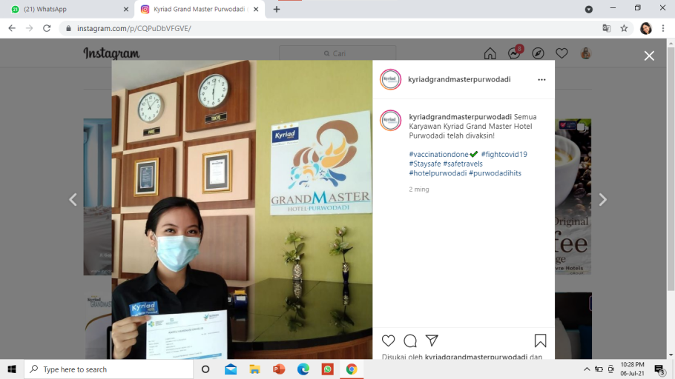 Dalam hal ini analisis yang ditetapkan oleh Kyriad Grand Master Hotel Purwodadi ini dikakrenakan memiliki fasilitas yang cukup lengkap, untuk itu kesmpatan dapat diambil adalah dengan memberikan pelayan yang baik seperti adanya diberikan sarapan pagi dan siang serta dengan pas diadakannya kegiatan mengadakan event yang juga memberikan makanan dan minuman kepada para pengunjung, dengan diadakannya dalam memberikan pelayan yang baik tersebut dan memberikan harga discount untuk harga makanannyadengan harga yang terjangkau oleh masyarakat sekitar Purwodadi oleh sebab itu kesempatan yang dapat diambil untuk keunggulan tersebut dapat untuk menutupi kekurangan yang dimiliki oleh Kyriad Grand Master Hotel. Maka dai itulah, untuk melihat potensi di Kyriad Grand Master tentunya dapat menghasilkan pendapatan yang lebih ketika menggunakan analisis SWOT dari internal hotel ketika sedang berhadapan denga para pengunjung dan dapat menjadi lebih siap karena sudah dilaksanakan analisis serta dapat dijadikan sebagai acuan untuk menjual nama Kyriad Grand Master Hotel yang sesuai dengan kebutuhan masing-masing untuk para pengunjung. Oleh sebab itu untuk meningkatkan citra Kyriad Grand Master ini dapat dijadikan pula sebagai hal yang baik untuk suatu instansi.

Dalam hal ini sendiri Kyriad Grand Master selaku subjek dalam penelitian ini melakukan kegiatan Public Relations dalam meningkatkan citra, salah satunya adalah bertujuan untuk membentuk citra positif hotel.

1. **Melakukan Media Promosi**

Untuk melakukan suatu strategi dalam perencanaan, mengenai citra perusahaan dapat dilakukan dengan menggunakan media promosi yaitu dengan malakukan berbagai aktivitas dan promosi untuk mendapatkan keuntungan bagi Hotel Grand Master. Dalam hal ini *Public Relations* juga melakukan komunikasi dalam bentuk publikasi yang bertujuan untuk mempublikasi suatu produk yang ada di Kyriad Grand Master yang dapat ditawarkan melalui event maupun media instagram. Dalam hal ini sendiri tujuannya adalah agar menarik para pengunjung untuk singgah dipenginapan.

1. ***Gues Relations***

Kegiatan dengan membina hubungan dengan tamu yang ada diperusahaan yang memiliki tujuan yang sama yaitu dapat menciptakan serta mendapatkan pemasukan yang sesuai dengan harapan dari konsumen serta dapat meningkatkan citra Kyriad Grand Master Hotel Purwodadi. Untuk itu para karyawan diharapkan dapat mengerti apa saja tujuan untuk mendapatkan seorang pelanggan atau pengunjung yang dapat memberi pelayanan yang baik.

1. **Perencanaan dan Pemprogaman**

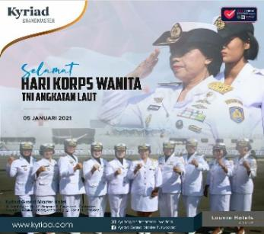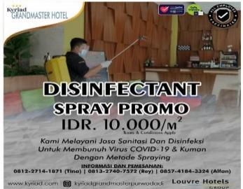

Dalam suatu perencanaan dan pemprogamman perlu diadakannya perencanaan untuk mencapai suatu tujuan yang akan dicapai selain itu untuk planningnya sendiri juga diperlukan perencanaan yang matang.

1. ***Taking Action & Communicating***

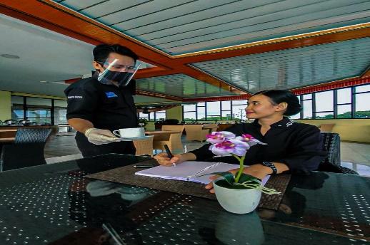

Dalam hal ini *taking action and Communicating* juga berhubungan dengan planning namun dalam planning tersebut telah direncanakan oleh pihak yang merencanakan dengan matang, sehingga dalam hal ini dapat berjalan lancar sesuai dengan tujuan yang telah direncanakan.

1. **Meningkatkan Citra**

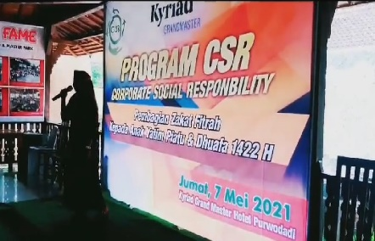

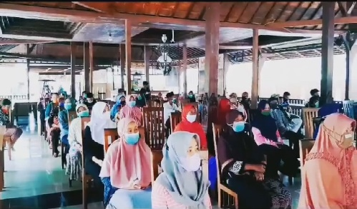

Meningkatkan citra ini merupakan suatu hal yang sangat penting untuk menjembatani hotel, instansi pemerintahan maupun perusahaan, jadi dalam hal ini perlu diadakannya strategi untuk meningkatkan citra yang baik.

## KESIMPULAN

Berdasarkan data yang sudah diperoleh dari hasil kegiatan penelitiandan pembahasan yang sudah dilakukan oleh peneliti diatas, sehingga dapat diambil kesimpulan bahwa dalam kegiatan Strategi *Public Relations* dalam meningkatkan citra di Kyriad Grand Master antara lain:

1. Strategi Public Relations diterapkan pada kegiatan strategi dalam meningkatkan citra hotel yang dilakukan oleh beberapa department yaitu Human Resource Departement, Sales Marketting Manager, FO Incharge. Dalam kegiatan tersebut dapat dilakukan dengan kegiatan menganilisis dengan menggunakan analisis SWOT, mengumpulkan data data dalam penelitian, Gues Relations, melakukan media promosi.
2. Memberikan nilai yang baik dan positif tujuannya dapat meningkatkan citra hotel akan menjadi lebih meningkat
3. Pelaksanaan fungsi Strategi *Public Relations* pada kegiatan strategi dalam meningkatkan citra yaitu dengan memberikan informasi-informasi yang valid dan meberikan discount, apalagi pada saat pandemi seperti ini strategi seorrang *Public Relations* ini dianggap sangat penting, sebab dalam hal ini tugas *Public Relations* adalah menjembatani.

## 

## SARAN

Saran yang dapat di berikan peneliti kepada subjek penelitian yang berhubungan dengan Strategi *Public Relations* dalam meningkatkan citra yaitu kegiatan dalam strategi *Public Relations* dan meningkatkan citra diharapkan tetap dapat dipertahankan dengan adanya kegiatan yang telah dilakukann dengan baik sertamemberikan pelayanan yang baik pula. Selain itu pada kegiatan strategi *Public Relations* ini diharapkan untuk dapat mengkaji lebih lanjut dalam kegiatan pemaparan Strategi *Public Relations* dalam meningkatkan citra hotel yaitu Kyriad Grand Master dan bagaimana kegiatan dalam membuat perencanaan strategi yang matang oleh instansi tersebut.

# DAFTAR PUSTAKA

Abdulrachman, MA, Oemi (2001). *Dasar-Dasar Public Relations*. Bandung: PT Citra Aditya Bakti

Afrizal, M. (2014). Metode Penelitian Kualitatif. Jakarta: PT Raja Graindo Persada

Citra Risky. (2018). Strategi *Public Relations* PT Rumah Kreatif IVG (indovidgram) dalam Menciptakan Cita Perusahaan

Drs. Daryanto, D. M. (2016). Teori Komunikasi. Yogyakarta: Gava Media

Jefkins, Frank. (1996). *Public Relations*. Edisi Keempat. Jakarta: Erlangga

Komariah dan Satori. (2014). Metodologi Penelitian Kualitatif. Bandung: CV Alfabeta

Lubis, Mayang Sari. (2018). *“Metodologi Penelitian”*. Yogyakarta: Deepublish Publisher

Nugroho, Untung (2018). *“Metodologi Penelitian Kuantitatif Pendidikan Jasmani”*. Jawa Tengah: CV. Sarnu Untung

Prakoso, S. (2003). Membangun Citra Diri. Jakarta: Indo Persada

Rosady Ruslan, (2002). Kiat dan Strategi Kampanye *Public Relations*, Jakarta: PT Raja Grafindo Persada

Rosady Ruslan. (2006) Manajemen *Public Relations* dan Media Komunikasi, Jakarta: PT Raja Grafindo

Sari, A. Anditha. (2017). *“Dasar-Dasar Public Relations Teori dan Praktik.* Yogyakarta:Deepublish

Siregar, Istiadi dan Rondang Pasaribu. (2000). *Bagaimana Mengelola Korporasi dan Organisasi*. Yogyakarta: Kanisius

**Jurnal**

Ontarian &Ruliana. (2015). No Spelling Suggestions *Public Relations* Hotel dalam Membentuk Citra Objek wisata. Jurnal Komunikasi STIKOM, 2, 255-271.

Zakirah, D. M. (2018) Mahasiswa Dan Instagram (Study tentang Instagram Sebagai Sarana Membentuk Citra Diri dikalangan Mahasiswa Universitas Airlangga) JURNAL S1 SOSIOLOGI FISIP UNIVERSITAS AIRLANGGA

Saleh & Furrie. (2020). Peran *Public Relations* Dalam Pemanfaatan Instagram sebagai Alat Publikasi Untuk Meningkatkan Layanan Masyarakat diPuskesmas Kecamatan Cilincing (Studi Kasus Pada Akun Instagram @puskesmascilincing). Jurnal Lugas, 4, 9-16.

Dwiantari &Ruliana. (2015). Strategi *Public Relations* Hotel dalam Membentuk Citra Objek wisata. Jurnal Komunikasi STIKOM, 2, 255-271.

Bussert, Z. O. (2014). Strategi *Public Relations* Dalam Meningkatkan Citra Hotel Horison Bekasi. Jurnal Ilmu Komunikasi, 30-37

**Media Online**

<https://saveasbrand-com.cdn.ampproject.org/v/s/saveasbrand.com/8-strategi-public-relations-untuk-membangun-citra-perusahaan/amp/?amp_js_v=a6&amp_gsa=1&usqp=mq331AQKKAFQArABIIACAw%3D%3D#aoh=16247568143494&amp_ct=1624757002888&referrer=https%3A%2F%2Fwww.google.com&amp_tf=Dari%20%251%24s&ampshare=https%3A%2F%2Fsaveasbrand.com%2F8-strategi-public-relations-untuk-membangun-citra-perusahaan%2F>, diakses pada 2 Mei 2021

<https://multi.id/5-fakta-manfaat-media-sosial-instagram/>, diakses pada 2 Mei 2021

<https://www.facebook.com/search/top/?q=kyriad%20grand%20master%20purwodadi>, diakes pada 5 Mei 2021

<https://instagram.com/kyriadgrandmasterpurwodadi?utm_medium=copy_link>, diakses pada 5 Mei 2021

<https://www.tiket.com/hotel/indonesia/kyriad-grand-master-purwodadi-108001534490356727>, diakses pada 6 Mei 2021

<https://www.tiket.com/hotel/indonesia/kyriad-grand-master-purwodadi-108001534490356727>, diakses pada 22 Juni 2021

1. Ontarian &Ruliana. (2015). No Spelling Suggestions Public Relations Hotel dalam Membentuk Citra Objek wisata. Jurnal Komunikasi STIKOM, 2, 255-271.
2. Zakirah, D. M. (2018) Mahasiswa Dan Instagram (Study tentang Instagram Sebagai Sarana Membentuk Citra Diri dikalangan Mahasiswa Universitas Airlangga) JURNAL S1 SOSIOLOGI FISIP UNIVERSITAS AIRLANGGA